关于新增帕米尔大道重型货运车辆限制通行交通管理措施的通告

为进一步加强喀什市帕米尔大道道路交通安全管理，维护道路交通秩序，不断提升道路通行能力，有效减少道路交通事故的发生，保障群众生命财产安全，根据《中华人民共和国道路交通安全法》第三十九条、《新疆维吾尔自治区实施<中华人民共和国道路交通安全法>办法》第二十三条规定，结合我市道路交通实际，拟新增帕米尔大道重型货运车辆限行管理措施，现就有关事项通告如下：
一、限行管理措施
1、限行时间：重型载货汽车每日8:00时至24:00时限行，其他时段允许通行，轻型及以下载货汽车全天正常通行。
2、限行路段：
（一）喀什市八里桥与疏附县交界处（起点）→帕米尔大道→帕米尔大道与华兴路（不含）（终点）
（二）喀什市天南维其克大桥与疏附县交界处（起点）→环城南路→帕米尔大道（终点）
（三）喀什市天南维其克大桥与疏附县交界处（起点）→苗圃路→环城南路→昆仑大道→团结桥与疏勒县交界处（终点）
3、绕行路段：进入喀什市辖区限行货车可选择以下路线行驶：
（1）吐和高速喀什北收费站入喀限行车辆可由吐和高速沿G314线过境路自贸区收费站驶出，进入G314线过境路或行驶至吐和高速兰干山收费站驶出。
（2）由疏附县入喀限行车辆可由疏附县木什乡由X428入口驶入G314线过境路通行。
（3）吐和高速入喀限行车辆行驶至帕米尔大道与华兴路路口南北方向通行。
（4）吐和高速入喀限行车辆行驶至帕米尔大道与空港一路路口可由空港一路、文明路方向通行。
4、限行车辆
（一）本限行措施中载货汽车，是指按照公安部《道路交通机动车类型》（GA802-2019）规定的重型载货汽车（总质量大于或等于12000Kg的载货汽车）。
（二）新能源重型载货汽车根据本通告中关于货运车辆限行措施执行。新能源载货汽车车辆类型执行《道路交通管理机动车类型》（GA802-2019）。
5、通行证办理
确实需要进入城区的限行车辆，可通过“12123”APP等互联网渠道申请货车通行码或前往喀什市公安局交通管理大队办理审批手续，按照指定时间、路线进入城区。
二、其他规定
（一）军警货车、消防车、应急救援车、工程救险车等特种车辆执行任务时，不受限行限制；城市公共管理部门的公交车辆、养护车、洒水车、清扫车等进行作业时，不受限行限制。
（二）因运输生产、经营、生活必需品及城市建设项目等特殊情况确需在限行区域或路段通行的，可凭有关证明材料提前备案审批。
（三）违反本公告规定在限行区域及路段通行的，公安交管部门将依照相关法律法规予以处罚，对不服从管理，阻碍执法，构成犯罪的，依法追究刑事责任。
本通告自2025年XX月XX日起开始实施，（待通告审核通过发布后起）有效期为5年，自通告发布日起三十日内为执法缓冲期，缓冲期内公安交通管理部门原则上对违反管制措施的车辆予以警告处罚。
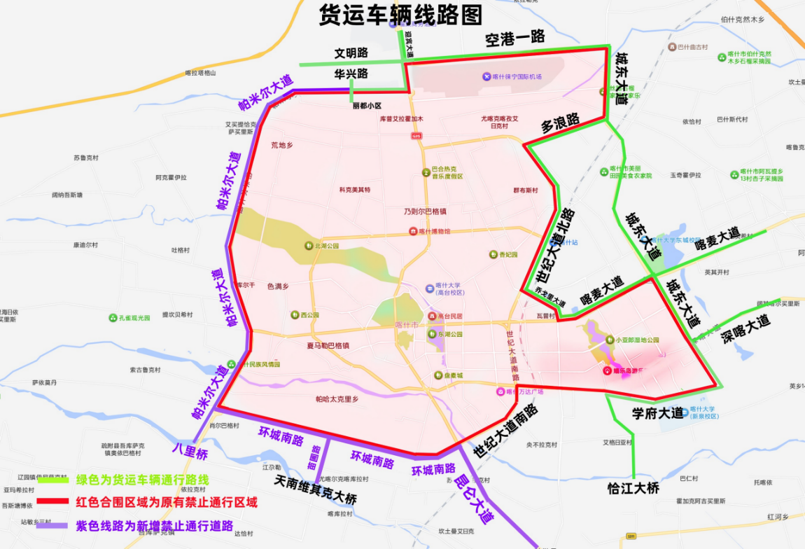

特此通告！

喀什市人民政府

